Размер инструкции: А6

Набор автоматических мельниц для соли и перца КТ-6009
Руководство по эксплуатации
Содержание

Общие сведения
Электрическая мельница измельчает перец-горошек, соль и другие специи. Степень помола регулируется винтом. Устройство имеет конические жернова из керамики, они долговечные, не стираются и не ржавеют. Мельница удобно лежит в руке и работает от 6 батареек типа ААА, которых хватает на долгое время. Батарейки в комплект не входят.
Автоматическая мельница имеет простое управление: устройство включается, когда вы переворачиваете его механизмом измельчения вниз. Поместите устройство над блюдом и переверните, чтобы получить быстрый помол, не прикладывая никаких усилий.
Поскольку чаще всего из специй используют соль и перец, в комплект входят две мельницы разного цвета. Вы можете использовать набор мельниц как солонку и перечницу на столе, и у вас будет возможность добавить в готовые блюда свежемолотые специи. В отличие от специй, которые хранятся в уже измельченном виде, свежемолотые специи имеют более яркий и насыщенный вкус и аромат.
Широкое горлышко стакана для специй обеспечивает легкое и удобное заполнение мельницы перцем, солью или другими специями.
Устройство имеет переключатель безопасности: если крышка не установлена или установлена неправильно, механизм измельчения не включится.

Комплектация
- Мельница для специй — 2 шт.
- Крышка — 1 шт.
- Моторный блок — 1 шт.
- Стакан для специй с винтом для регулировки размера помола — 1 шт.
- Руководство по эксплуатации — 1 шт.
- Коллекционный магнит — 1 шт.*
*опционально

Устройство мельницы для специй
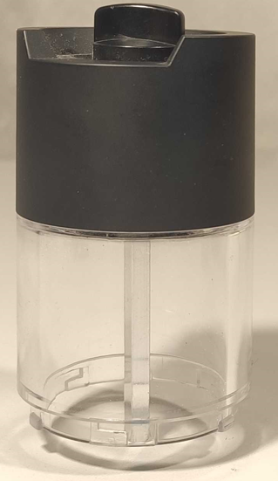
Стакан для специй с установленным жерновом
Винт для регулировки размера помола
Сделай, пожалуйста, контурные рисунки.
Шелкографию на моторный блок нанести как в ТКСЛ
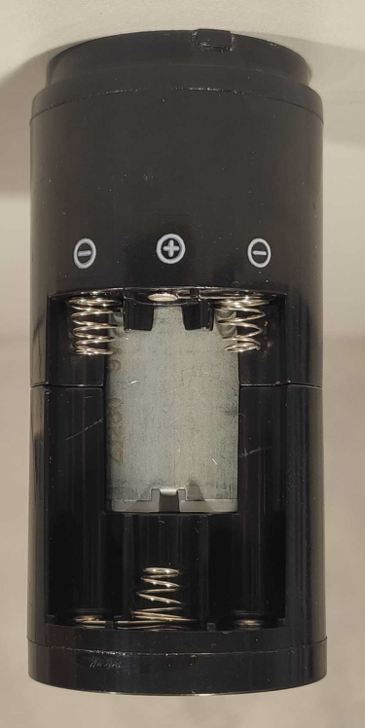
Отсек для батареек (с двух сторон)
Моторный блок
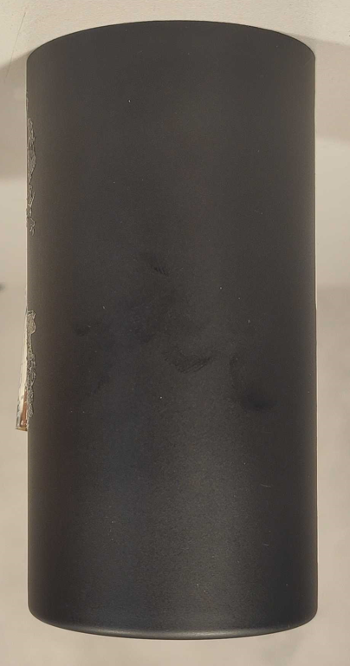
Крышка
Для включения устройства переверните его механизмом измельчения вниз.
Для регулировки размера помола на дне устройства расположен винт. Поворачивайте винт по часовой стрелке, чтобы уменьшить помол, против часовой стрелки — чтобы увеличить помол.

Подготовка к работе и использование

Подготовка к работе
Распакуйте набор мельниц для соли и перца, удалите все упаковочные материалы.
Протрите каждую мельницу сначала влажной, а затем сухой мягкой тканью. Снимите крышку, повернув ее слева направо и потянув вверх. Отсоедините моторный блок, повернув его справа налево и потянув вверх. Поставьте винт для регулировки размера помола на крупный помол. Вымойте стакан для специй мягкой губкой со средством для посуды в теплой воде, с завода в нем могут остаться следы пыли или других загрязнений. Тщательно просушите. Если не просушить мельницы для специй, то специи прилипнут к стенкам стакана для специй или жерновам, это может вывести из строя устройство.

Установка батареек
- Поверните крышку слева направо и снимите, потянув ее вверх.
- Вставьте 6 батареек ААА х 1,5 В в отсеки для батареек на моторном блоке в соответствии с полярностью, указанной на моторном блоке и на самих батарейках (батарейки в комплект не входят).
- Закройте крышку так, чтобы выступы на стакане для специй попали в пазы на внутренней стороне крышки, затем поверните крышку справа налево до щелчка для фиксации. При это держите устройство механизмом измельчения вверх.

Как заполнить стакан для специй
- Снимите крышку, повернув ее слева направо и потянув вверх.
- Отделите моторный блок от стакана, повернув его справа налево и потянув вверх.
- Наполните стакан солью, зернами перца или другими специями. Не заполняйте стакан для специй более чем на 80%.
- Вставьте моторный блок в стакан так, чтобы привод попал на ось стакана, а выступы на моторном блоке вошли в пазы на стакане. Затем поверните моторный блок слева направо.
- Закройте крышку так, чтобы выступы на стакане для специй попали в пазы на внутренней стороне крышки, затем поверните крышку справа налево до щелчка для фиксации. При это держите устройство механизмом измельчения вверх.

Использование
Чтобы начать работу мельницы, переверните устройство механизмом измельчения вниз.
Примечание. Если крышка не установлена или установлена неправильно, устройство не включится.

Регулировка степени помола
Настройте степень помола с помощью винта для регулировки размера помола на дне прибора.
Измельчите небольшое качество специй на блюдце или лист бумаги. Если помол неподходящий, поворачивайте винт для регулировки размера помола по часовой стрелке для уменьшения степени помола и против часовой стрелки — для увеличения степени помола. Затем снова измельчите небольшое качество специй, чтобы посмотреть подходит ли размер помола.
При увеличении степени помола не откручивайте винт слишком сильно, иначе он может выпасть. При уменьшении помола не закручивайте винт до упора, иначе жернов может застрять, и мельница не будет молоть.

Советы
При досолке готовых блюд работайте короткими импульсами, чтобы не пересолить, т.к. соли сыплется достаточно много.
Не перемалывайте кофейные зерна, зерна кукурузы, особо твердые ингредиенты, а также непросушенные или влажные специи, чтобы избежать засора или поломки жернова. Мельницы предназначены только для сухих специй.
Время работы устройства зависит от емкости батареек, типа специй и степени помола.

Чистка и обслуживание
Протирайте корпус влажной, а затем сухой мягкой тканью. Не используйте для мытья посудомоечную машину. Не погружайте моторный блок в воду и не мойте его под струей воды.
Для мытья стакана снимите крышку и отсоедините стакан от моторного блока. Поставьте винт регулировки помола на крупный помол. Промойте стаканы мягкой губкой со средством для посуды в теплой воде и просушите. После мытья полностью просушивайте все части мельницы.
Не засыпайте в стакан специи, пока он не высох, в противном случае специи прилипнут и засорят мелющий механизм.

Уход и хранение
Храните набор мельниц для специй в сухом и прохладном месте, недоступном для детей. Перед длительным хранением достаньте батарейки во избежание утечки из них электролита.

Устранение неполадок

Мельница не включается
Возможная причина | Решение
Сели батарейки | Замените батарейки
Крышка не установлена или установлена неправильно | Установите крышку так, чтобы выступы на стакане для специй попали в пазы на крышке, затем поверните крышку слева направо. При это держите устройство механизмом измельчения вверх

Мельница медленно работает и плохо измельчает
Возможная причина | Решение
Батарейки садятся | Замените батарейки
Установлен слишком мелкий помол, и жернова застревают | Увеличьте степень помола
Механизм измельчения засорен или заблокирован | Поставьте винт регулировки помола на крупный помол. Слегка встряхните мельницу, чтобы кусочки специй, которые блокируют жернова, выпали в стакан для специй
Если ваша ситуация не отображена выше, пишите нам на адрес info@kitfort.ru, приложив фотографии или видеофайлы, фиксирующие вашу проблему. Пришлите также фотографию наклейки с серийным номером, расположенную на дне или на задней части корпуса устройства.
По вопросам приобретения расходных материалов или аксессуаров пишите нам на info@kitfort.ru.

Технические характеристики
- Питание: =9 В (элементы ААА 6 x 1,5 В)
- Класс защиты от поражения электрическим током: III
- Размер устройства: 52 х 52 х 180 мм
- Размер упаковки: 114 х 57 х 190 мм
- Вес нетто: 0,5 кг
- Вес брутто: 0 кг

Срок службы: 2 года
Срок гарантии: 1 год
Товар сертифицирован Значком: EAC
Производитель: Нинбо Кайдэли Илектрик Ко., Лтд. Биньхай Индастриэл Зоун, Сидянь Таун, Нинхай, Чжэцзян 315613, Китай.
Импортер: ООО «Аэро-Трейд». 197022, г. Санкт-Петербург, Инструментальная ул., д. 3, лит. Х, офис 1.
Страна происхождения: Китай.
Уполномоченная организация для принятия претензий на территории РФ: ООО «Аэро-Трейд». 197022, г. Санкт-Петербург, Инструментальная ул., д. 3, лит. Х, офис 1.
Горячая линия производителя: 8-800-775-56-87 (пн-пт с 9:30 до 17:30 по московскому времени), info@kitfort.ru
Адреса сервисных центров вы можете узнать у оператора горячей линии или на сайте kitfort.ru
Требуется особая утилизация. Во избежание нанесения вреда окружающей среде необходимо отделить данный объект от обычных отходов и утилизировать его наиболее безопасным способом, например, сдать в специальные места по утилизации.
Месяц и год изготовления указаны на нижней стороне упаковочной коробки.
Производитель имеет право на внесение изменений в дизайн, комплектацию, а также в технические характеристики изделия в ходе совершенствования своей продукции без дополнительного уведомления об этих изменениях.

Условия гарантии
Механическое повреждение корпуса или составных частей устройства не является гарантийным случаем.
Попадание воды в моторный блок устройства не является гарантийным случаем.
Перемалывание кофейных зерен, зерен кукурузы, особо твердых ингредиентов, а также непросушенных или влажных специй может привести к поломке устройства. Это не будет являться гарантийными случаем. Мельница предназначена только для сухих специй.

Меры предосторожности
Пожалуйста, внимательно прочтите инструкцию по эксплуатации. Обратите особое внимание на меры предосторожности. Всегда держите инструкцию под рукой.
- Устройство предназначено для использования в бытовых условиях и может применяться в квартирах, загородных домах, гостиничных номерах, офисах и других подобных местах для непромышленной и некоммерческой эксплуатации.
- Используйте устройство только по назначению и в соответствии с указаниями, изложенными в данном руководстве. Нецелевое использование устройства будет считаться нарушением условий надлежащей эксплуатации.
- Перед установкой батареек в устройство убедитесь, что параметры электропитания, указанные на нем, совпадают с параметрами используемого источника питания. Используйте батарейку типа ААА.
- Для предотвращения поражения электрическим током не погружайте устройство в воду и другие жидкости.
- Не используйте устройство, если какие-либо части прибора повреждены. Во избежание поражения электрическим током не разбирайте устройство самостоятельно — для его ремонта обратитесь к квалифицированному специалисту. Помните, неправильная сборка устройства повышает опасность поражения электрическим током при эксплуатации.
- Детям, людям с ограниченными физическими, сенсорными или умственными способностями, а также лицам, не обладающим достаточными знаниями и опытом, разрешается пользоваться прибором только под контролем лиц, ответственных за их безопасность, или после инструктажа по эксплуатации устройства. Не позволяйте детям играть с прибором.
- Контролируйте работу прибора, когда рядом находятся дети или домашние животные.
- Устанавливайте прибор только на устойчивую горизонтальную поверхность на расстоянии не менее 10 см от стены и края стола. Не допускайте падения прибора и не подвергайте его ударам.
- Не пытайтесь обойти блокировку включения устройства.
- Храните устройство в недоступных детям местах.
- Используйте только предлагаемые производителем аксессуары или комплектующие. Использование иных дополнительных принадлежностей может привести к поломке устройства или получению травм.
- Избегайте попадания жидкостей, порошков и посторонних предметов внутрь корпуса устройства и на кнопку включения.
- Перед длительным хранением достаньте батарейки во избежание утечки из них электролита.

